R1：2010-12-11 吉川 亨
HP委員会資料

hhhhhhhhhhp

MS Office Picture Manager でアスペクト比を指定してトリミング
１、「画像の編集」の初期画面→トリミングを選択
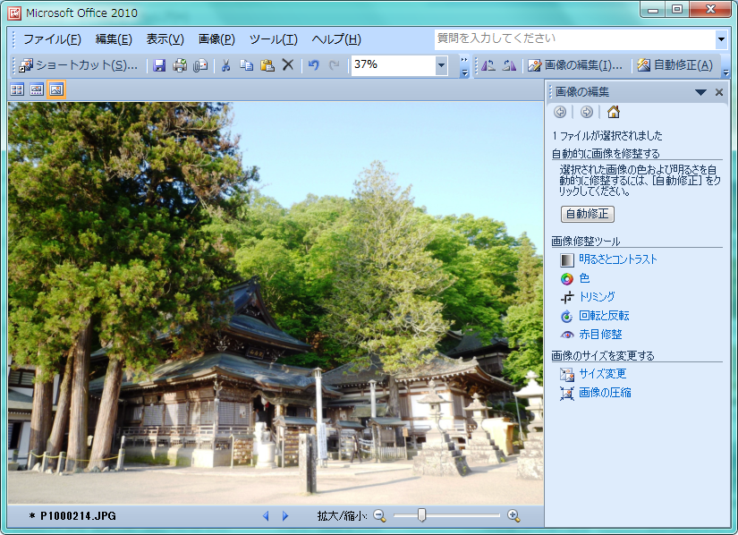

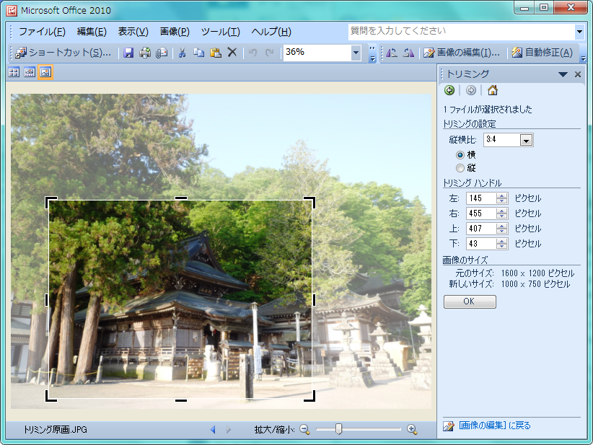２、縦横比を３：４に設定し、所定画面をトリミングする

３、「サイズ変更」で600×450ヘリサイズ
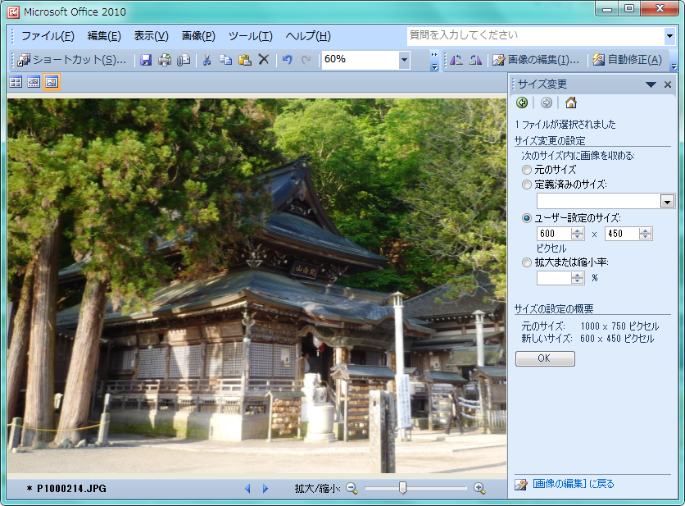

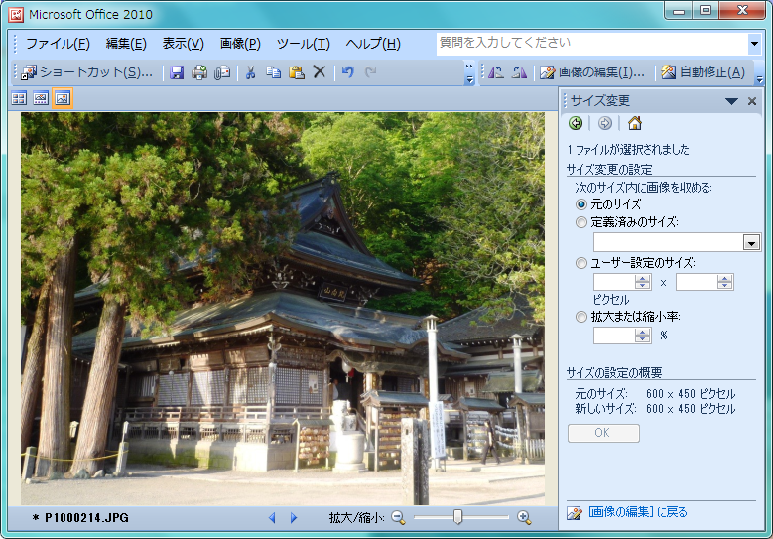４、拡大画像用600×450の画像が完成
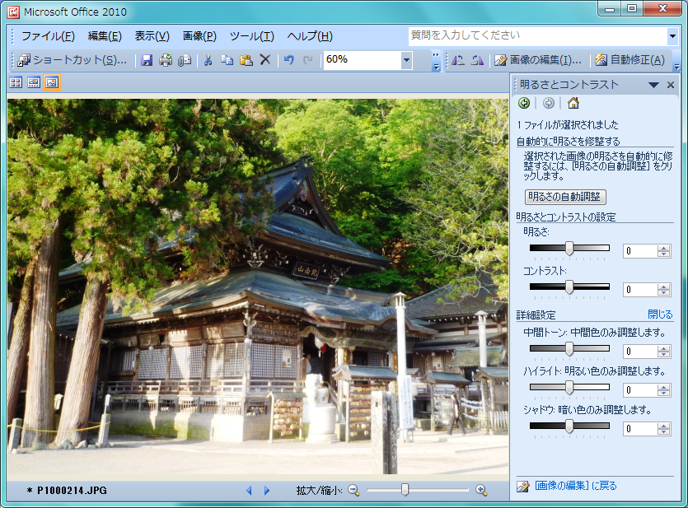付録１、「明るさとコントラスト」を選択

付録２、色調調整例（通常は自動修正でOK）
①ハイライトを下げ地面の「ギラツキ」を抑える。
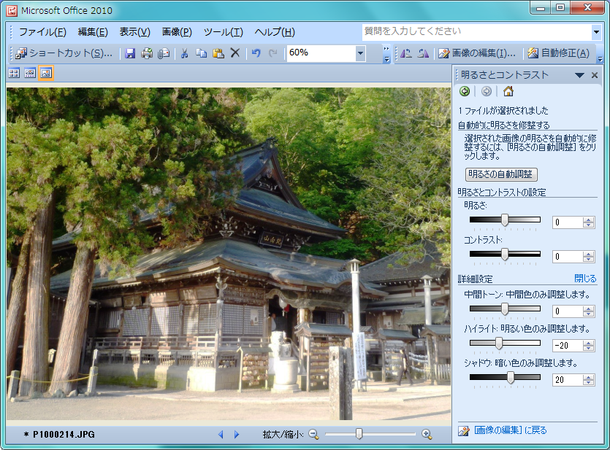②シャドウを上げ、屋根下部等の暗い部分を明るくする。

